L’Esther és una noia de quart d’ESO molt eixerida i divertida. Sempre és l’ànima del grup i sempre té un somriure a la boca, també fa molt fàcil la convivència encara que de vegades xerra una mica massa i els profes s’han de posar seriosos. L’Esther és molt organitzadora de festes i esdeveniments i li agrada ser la protagonista.

Un dia l’Esther va viure una experiència d’aquelles que sempre recordarà i que la va fer sentir molt important, va viure una experiència d’aquelles que tot protagonista voldria viure.

L’Esther estava molt emocionada perquè tenia unes entrades per anar a veure el mag més famós de tots els temps. A l’Esther li agradaven molt els jocs de màgia i sempre que sortia algun mag per la televisió es quedava meravellada amb els seus misteris. Quan el seu germà li va regalar les dues entrades per anar a veure aquell espectacle de màgia al palau Sant Jordi de Barcelona gairebé no s’ho podia creure.

Va decidir anar-hi amb la seva millor amiga i cosina, l’Anais, i tots els dies parlaven de quan arribaria el dia. Com que estava tan emocionada va agafar un joc de màgia que li havien portat els reis feia uns quants anys i es va posar a practicar alguns jocs de màgia que no parava de fer una i una altra vegada als seus pares; fins i tot la seva mare li va dir: “Ja està bé Esther que aquest ja l’has fet 25 vegades!!”

El dia de l’espectacle va anar a recollir la seva cosina i totes dues van agafar l’autobús fins a Barcelona. Estaven totes dues molt emocionades. L’Esther va agafar un dels seus jocs de màgia favorits i la seva vareta màgica, aquella que tots els mags fan servir, per si tenia la sort de poder demanar un autògraf al seu ídol; si així fos volia que la signatura fos en la seva vareta màgica, sabia que allò li portaria sort.

Quan es van posar a la cua van sentir com un noi deia: “El mag entra per aquella porta d’allà”, assenyalant una porta d’entrada i l’Esther no se’n va poder estar, va deixar l’Anais fent cua i se’n va anar corrents cap a la porta on va sentir que entraria el mag. I així va ser, al cap de pocs minuts va sentir un xivarri de gent que corria amunt i avall i entremig de tots ells estava el seu estimat ídol. Va posar la seva vareta màgica entremig de tots els blocs i samarretes que s’amuntegaven al seu voltant i com per art de màgia la mà del mag la va estirar i va estampar una esplèndida firma al llarg de tot el pal. L’Esther va sentir una gran emoció i ràpidament va córrer cap a la cua on l’esperava la seva cosina.

Un cop van ser dins el recinte va començar la funció, tothom estava molt emocionat ja que l’espectacle de llum i color prometia d’allò més. Totes dues estaven emocionades, no es perdien detall de tots els jocs i exhibicions que s’anaven repetint l’una darrera l’altre. En un moment de la funció el mag va treure unes pólvores màgiques d’aquelles que treuen tots el mags en algun moment del seu espectacle i quan va fer una bufadeta les pólvores es van escampar per tota la sala i van omplir l’ambient d’un color verdós i terrós que va fer que tots els espectadors comencessin a estossegar sense poder parar de fer-ho, fins i tot el mag i tots els seus ajudants tossien i tossien sense poder parar. Van passar un parell de minuts i la sala semblava un galliner d’estossecs i més estossecs, cares vermelles, inflades com a globus i els ulls sortits de les òrbites.

L’Esther i l’Anais com la resta també estossegaven fins que l’Esther va tenir una idea: va agafar la seva vareta màgica amb molta força, va arrencar a córrer fins arribar a l’escenari i quan va ser dalt va agafar el micròfon i va dir amb una veu contundent i clara (per art de màgia havia deixat d’estossegar): -Mireu tots aquest bombó de xocolata que amb els meus poders màgics el convertiré en...

I a continuació del sostre de la sala van començar a caure centenars i centenars de boletes de xocolata flonja, que deixaven anar una aroma intensa i profunda, les boletes eren esferes perfectes que feien l’efecte de bombolles de sabó negre a mercè d’una suau brisa, l’Esther va dir: - Agafeu tots un bombó i deixeu-lo desfer suaument a la boca...

Màgicament es va fer un silenci tranquil, reposat, relaxant, tothom havia deixat de tossir i l’Esther va sentir la satisfacció més gran de la seva vida. En pocs minuts la sala es va omplir d’aplaudiments explosius i clarament l’Esther es va convertir en la protagonista de la nit.

Quan va ser amb l’Anais li va dir: “Sabies que la xocolata té propietats antitussígenes?”

<http://ca.wikilingue.com/es/Xocolata#Salut>

Salut

[Fitxer:Principals efectes sobre la salut de la xocolata.png](http://ca.wikilingue.com/es-ca/index.php?title=Especial:Carrega&wpDestFile=Principals_efectes_sobre_la_salut_de_la_xocolata.png)

280px

Encara que la xocolata s’ingereix habitualment per plaer, existeixen efectes benèfics sobre la salut associats al consum d’aquest producte. El cacau o la xocolata negra beneficien el sistema circulatori.[[6]](http://ca.wikilingue.com/es/Xocolata#cite_note-dark-5) Altres efectes benèfics que se li atribueixen inclouen un efecte anticancerós, ser estimulador cerebral, antitussigen i antidiarreic.[[7]](http://ca.wikilingue.com/es/Xocolata#cite_note-6) Probablement també produeix un efecte afrodisíac..

D'altra banda el consum incontrolat de gran quantitat de qualsevol aliment ric en calories com la xocolata incrementa el risc d’ [obesitat](http://ca.wikilingue.com/es/Obesitat) si no es realitza un corresponent augment en activitat física. La xocolata crua és rica en llard de cacau, un component gras que és remogut durant el refinament de la xocolata per després ser afegit novament en proporcions variables durant el processament de fabricació. Els fabricants poden agregar-hi posteriorment altres greixos, sucres i llet, la qual cosa pot incrementar el contingut calòric de la xocolata.

S’ha parlat darrerament del fet que la xocolata pogués produir lleus intoxicacions a causa del plom que pogués incloure alguns tipus de xocolata. També és útil saber que la xocolata és tòxica per a molts animals per la seva insuficient capacitat per metabolitzar la teobromina.[[8]](http://ca.wikilingue.com/es/Xocolata#cite_note-dogs-7)

Un estudi difós per la BBC va indicar que el fondre xocolata en la boca produeix un augment en activitat cerebral i ritme cardíac molt més intens que el que s’associa amb unl petó apassionat; i a més pot durar quatre vegades més.[[9]](http://ca.wikilingue.com/es/Xocolata#cite_note-BBCchocokiss-8)

Una altra investigació indica que la xocolata pot ser efectiva per prevenir la tos persistent. També s’ha descobert que la [Teobromina](http://ca.wikilingue.com/es/Teobromina) és gairebé un terç més efectiva que la [codeina](http://ca.wikilingue.com/es/Codeina), la medicació capdavantera per a la tos.[[18]](http://ca.wikilingue.com/es/Xocolata#cite_note-17) [Plantilla:Refnec](http://ca.wikilingue.com/es-ca/index.php?title=Plantilla:Refnec&action=edit&redlink=1).

EXERCICIS

1. Observeu la figura. Teniu l’àrea i el volum d’una esfera. Mireu de recordar-les.

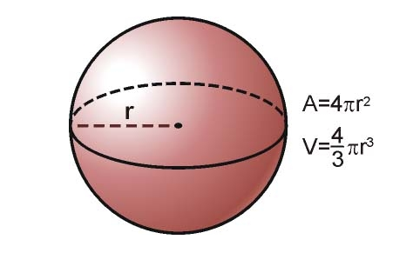

1. Observa la següent fotografia:

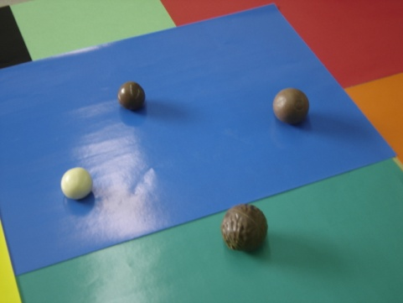

Hi ha quatre bombons de xocolata de forma esfèrica, però els dos petits són iguals.

Hem mesurat la longitud de la circumferència màxima de cadascun d’ells i hem obtingut les següents mides:

Bombó gran: 9,5 cm

Bombó mitjà: 9 cm

Bombó petit: 7 cm

Calcula el radi de cadascuna de les esferes i després l’àrea i el volum de cadascuna d’elles.

1. Si el radi d’un bombó de xocolata esfèric és d’un centímetre calcula l’àrea i el volum del bombó.
2. Si el radi d’un bombó de xocolata esfèric és de 1,2 cm calcula l’àrea i el volum del bombó.

5- Si el radi d’un bombó de xocolata esfèric és de 0,5 cm calcula l’àrea i el volum del bombó.

6- Volem fer una filera molt llarga com si fos un collaret d’esferes de xocolata iguals. Quina longitud tindrà la filera si la longitud de l’esfera màxima de cada esfera és de 6cm i tenim 1000 esferes.

7- Volem fer una filera d’esferes de xocolata iguals que vagi des de El Prat del Llobregat fins a Barcelona (7km) i sabem que la longitud de la circumferència màxima de cada esfera és 10 cm. Quantes en necessitarem?

8- Volem construir una esfera gegant que càpiga dins la classe que té per dimensions ( 3m d’alt, 7,5 d’ample i 9 de llarg) Quin volum i àrea té?